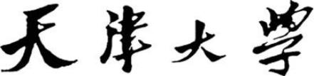

**光学系统设计报告**

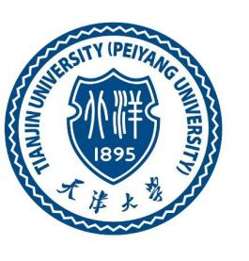

学 院： 精密仪器与光电子工程学院

班 级： 电科一班

年 级： 2021

姓 名： 朱胤霖

**观察月球环形山望远镜设计**

**一、**设计背景

月球表面布满大大小小圆形凹坑，称为“[月坑](https://baike.baidu.com/item/%E6%9C%88%E5%9D%91/11027728" \t "https://baike.baidu.com/item/%E7%8E%AF%E5%BD%A2%E5%B1%B1/_blank)”，大多数月坑的周围环绕着高出[月面](https://baike.baidu.com/item/%E6%9C%88%E9%9D%A2/6400084" \t "https://baike.baidu.com/item/%E7%8E%AF%E5%BD%A2%E5%B1%B1/_blank)的环形山。环形山的高度一般在公里之间。环形山大小不一，直径相差悬殊，小的环形山直径不足公里，大的环形山直径超过公里。

地球与月球的平均距离是千米,月球与地球近地点的距离是万千米,与地球远地点的距离是万千米。

**二、设计步骤：**

1、确定分辨率

确定该望远镜能够分辨的最小距离为8公里，因此分辨率为

2、确定入瞳直径D

根据瑞利判据，，得入瞳直径为

因此根据工程实际的设计要求，入瞳直径选为。

3、确定放大率

最小视觉放大率为，然而眼睛处于分辨极限条件下（）观察物像时会使眼睛感到疲劳，故在设计望远镜时，一般视觉放大率比有效放大率大2—3倍，所以工作放大率为

4、确定视场角

保证最大视场能观察到整个月球，假定 ，因此物方视场角为

因此根据工程实际的设计要求，视场角选为。

5、确定出瞳距离

6、确定出瞳直径

根据人的瞳孔大小在阳光下的直径大约在2-3mm左右，出瞳直径设置为。

因此，重新修改入瞳直径，根据 得入瞳直径为

7、目镜选择

根据解得

根据，解得=，

所以目镜的参数为

8、物镜选择

物镜的参数为

**三、参数设置：**

目镜 物镜

**四、选型：**

根据上述设计参数，在光学设计手册中查询与设计参数相近的典型物镜镜头，最终选定物镜初始镜头为摄远物镜。

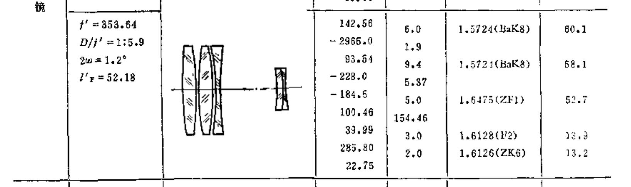

选定目镜初始镜头为对称式目镜。

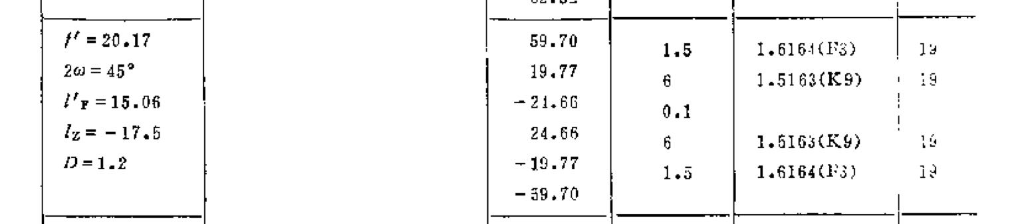

**五、CODEV设计优化过程**

**（一）物镜设计**

1、首先，根据选型，将参数输入CODEV中，为了减少镜片数，且通过观察分析， 决定删除后两片镜片。

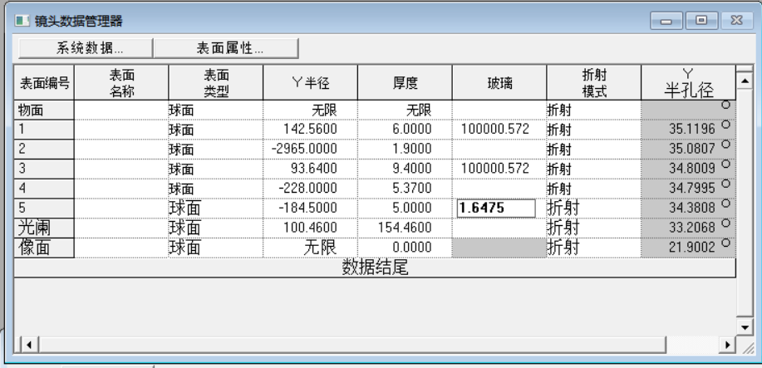

2、系统数据设置

（1）根据设计结果，将光瞳规格设置为“入瞳直径”，并将入瞳直径设置为70mm。

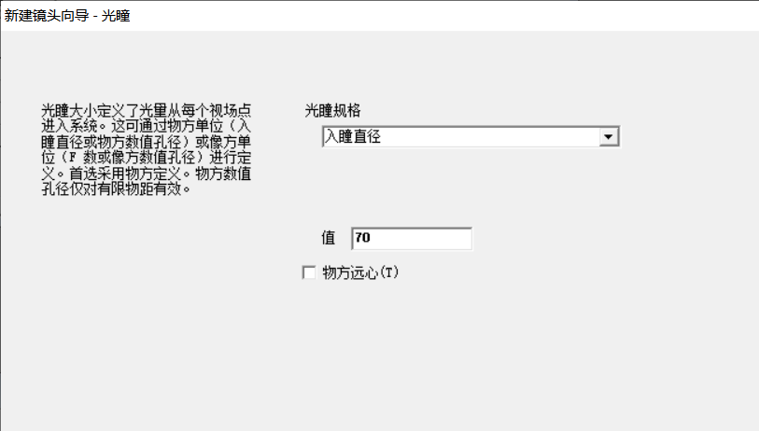

（2）调整波长范围为可见光波段，选择使用光谱为d，F，C。

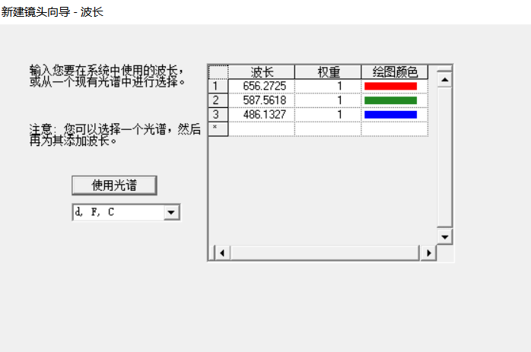

（3）根据设计结果，将视场角设置为全视场角为0.3°，0.707视场角为0.21°。

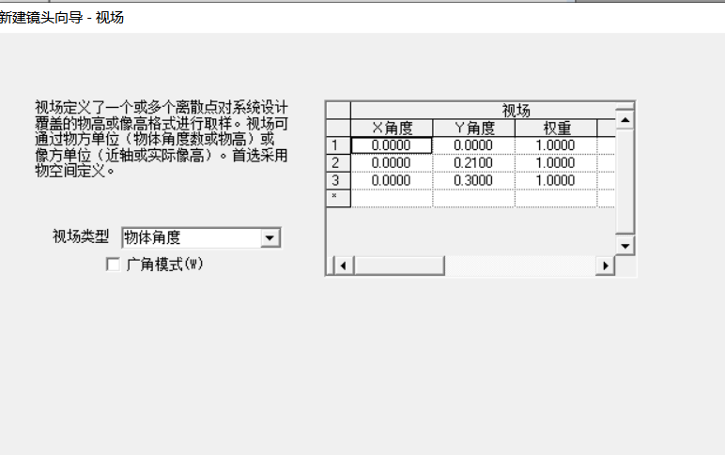

1. 将所有镜头数据调整为“可变”状态，否则自动化设计时，会报错。

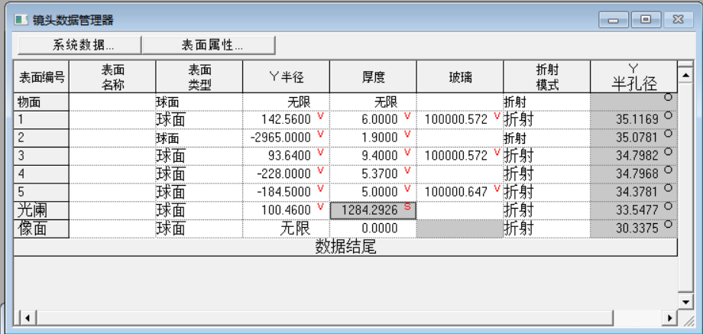

4、自动化设计

（1）一般约束

由于目前的玻璃范围比较小，通过在nd-vd中绘制四边形，选取低色散玻璃HFK61，将其填入图一，并将图四调整为HZF52，扩大玻璃选取范围，能够更好的进行优化

同时对中心厚度、边缘厚度等进行一定的约束。

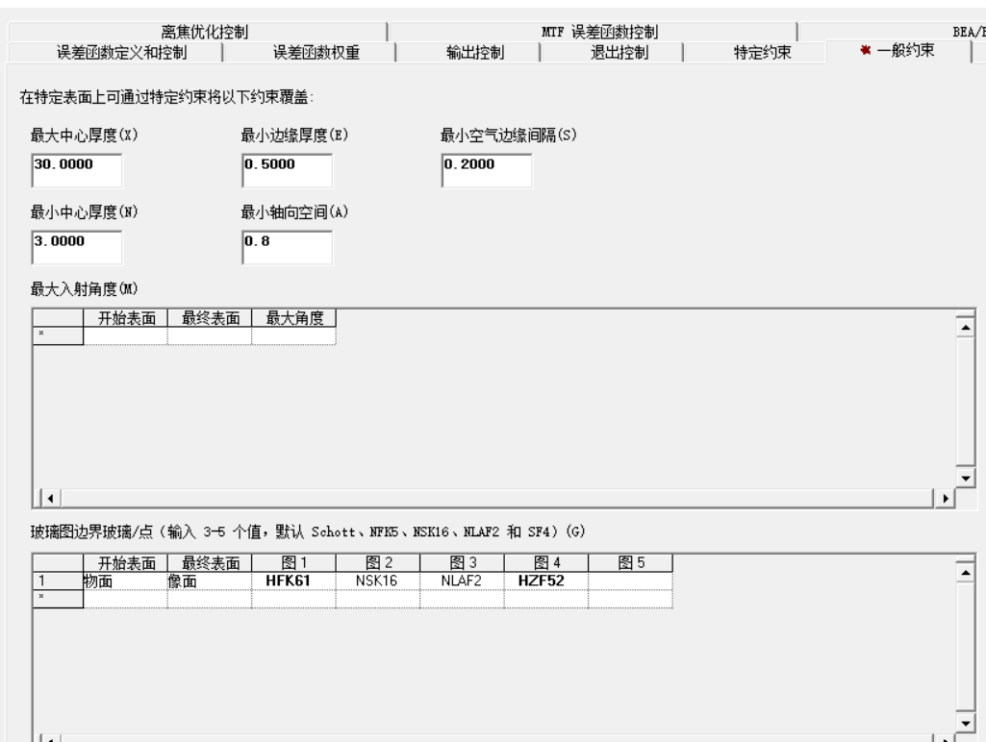

（2）特定约束

主要对像高（即望远镜在分划板上的高度）进行限制，根据计算得

同时，在设计过程中通过观察，发现第3面的边缘厚度较小，因此对其进行特定约束。在优化过程中，进行一定的约束。

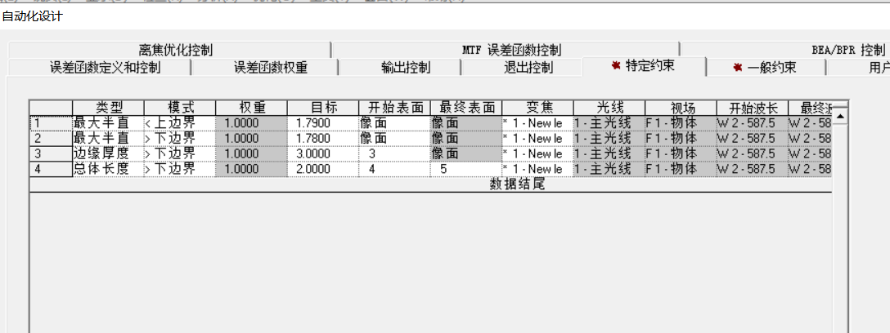

**最终设计的望远镜物镜如下：**

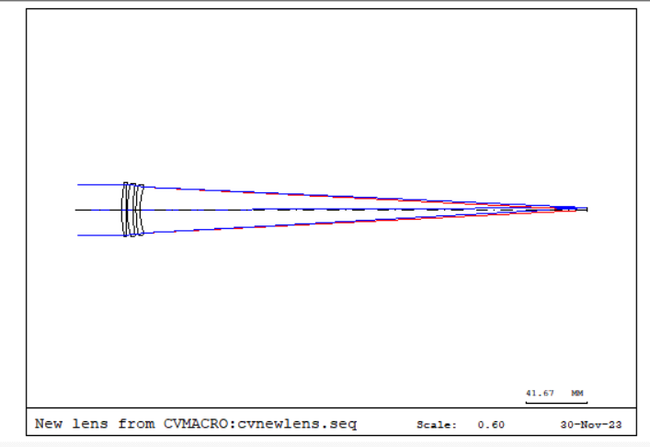

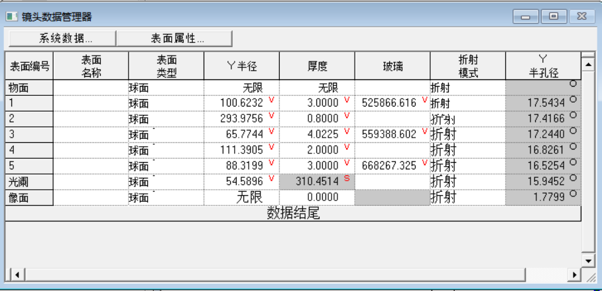

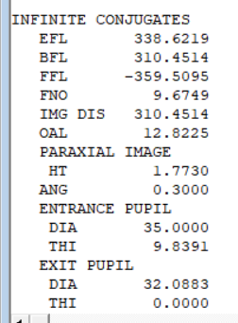

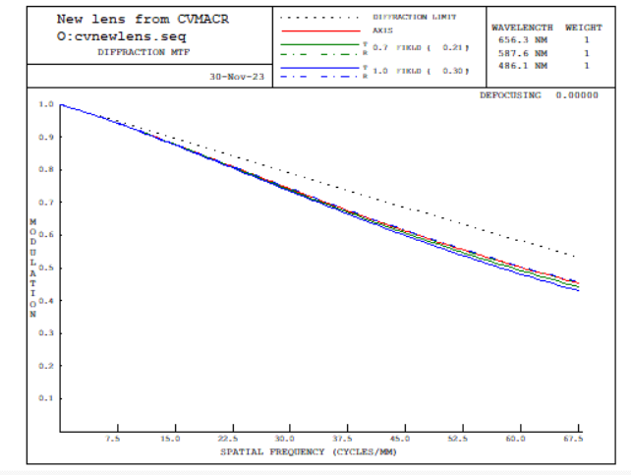

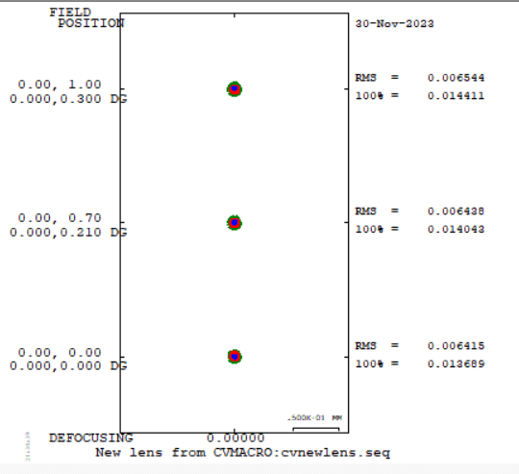

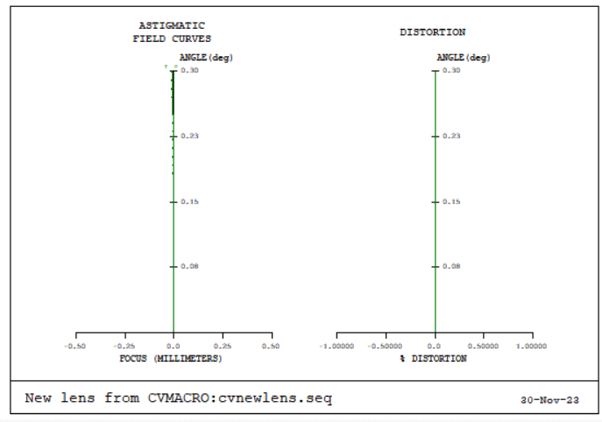

**（二）目镜设计**

注：此时的目镜设计，为倒置设计，即光线倒置。

1. 首先，根据选型，将参数输入CODEV中，将所有数据调整为“可变”，否则之后自动化设计会报错。

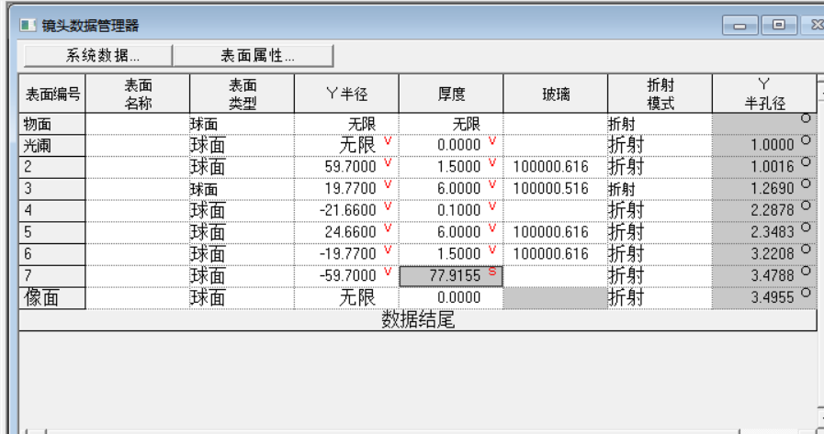

2、系统数据设置

（1）根据设计结果，将光瞳规格设置为“入瞳直径”，并将入瞳直径设置为2mm。（此时的入瞳直径即为整个望远镜的出瞳直径）

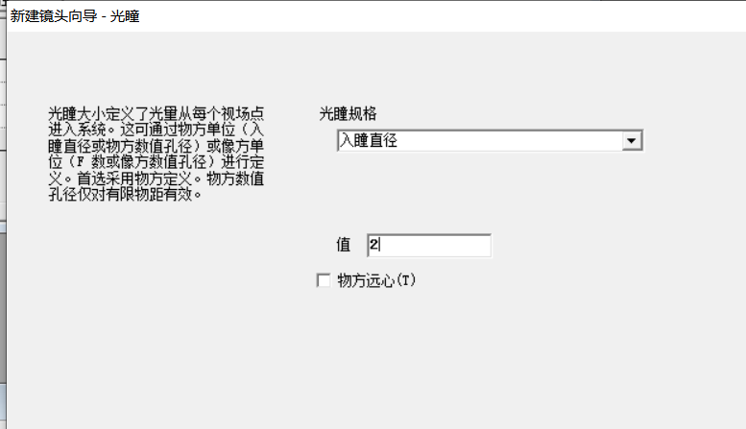

（2）调整波长范围为可见光波段，选择使用光谱为d，F，C。

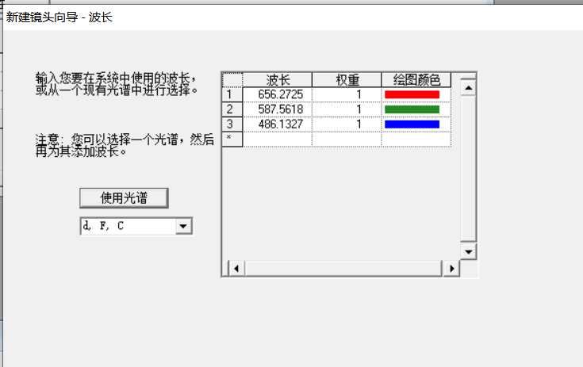

（3）根据设计结果，将视场角设置为全视场角为11°，0.707视场角为7.7°。

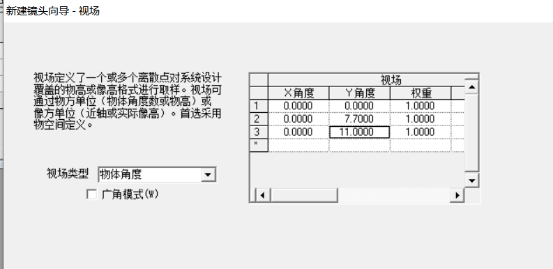

3、自动化设计

（1）一般约束

与物镜相同，由于目前的玻璃范围比较小，通过在nd-vd中绘制四边形，选取低色散玻璃HFK61，将其填入图一，并将图四调整为HZF52。

同时对中心厚度、边缘厚度等进行相应的约束。

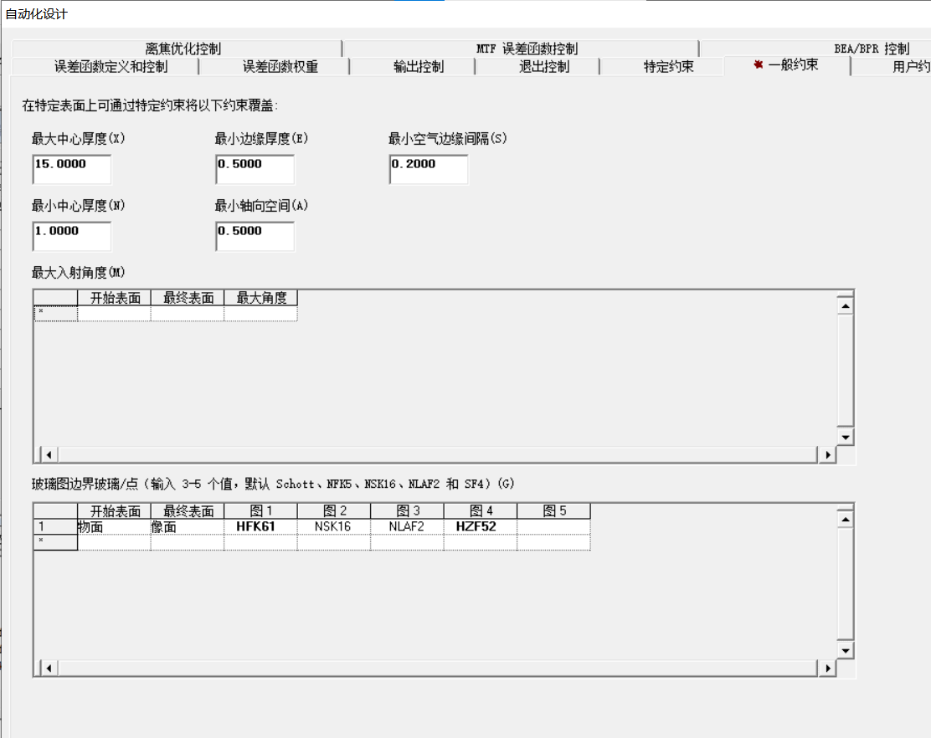

（2）特定约束

首先，对像面尺寸（即望远镜在分划板上的高度）进行限制，同物镜设计。此时的入瞳距离也要进行限制，此时设计的入瞳距离相当于整个望远镜的出瞳，是要与人眼进行衔接，也需要满足光瞳衔接原则。出瞳距离要求满足瞳孔衔接原则，物镜的出瞳要与目镜的入瞳重合（即为倒置后的出瞳），因此要对出瞳距离进行限制。

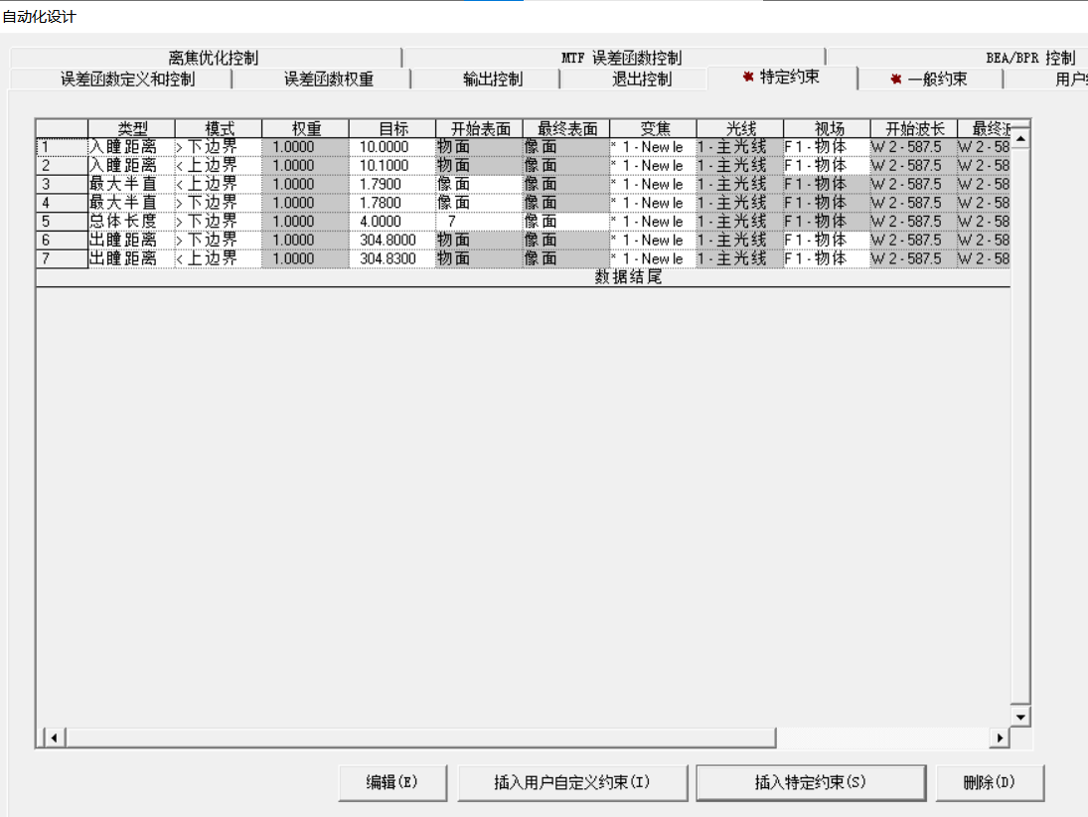

4、此时，物镜的出瞳大小略小于此时设计的目镜的出瞳大小，满足设计要求。

**最终设计的望远镜目镜如下:**

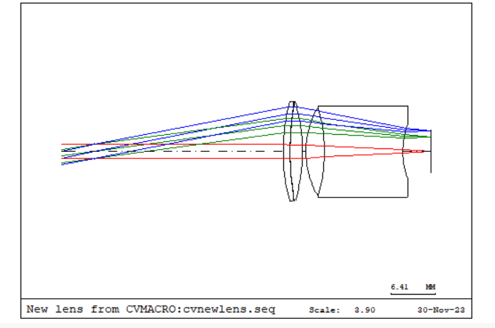

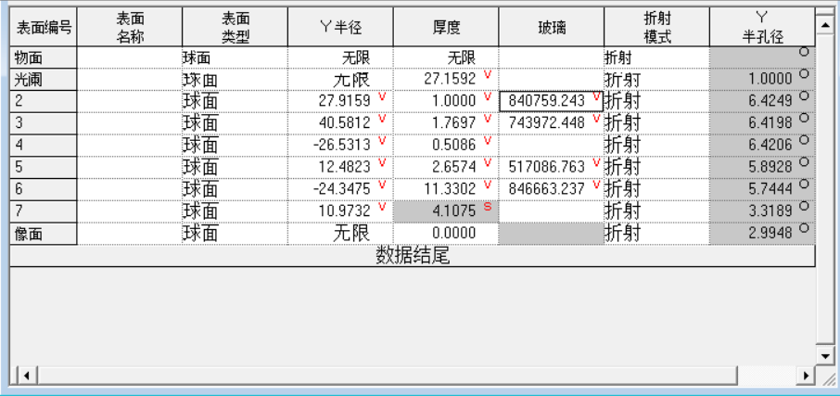

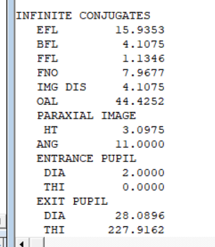

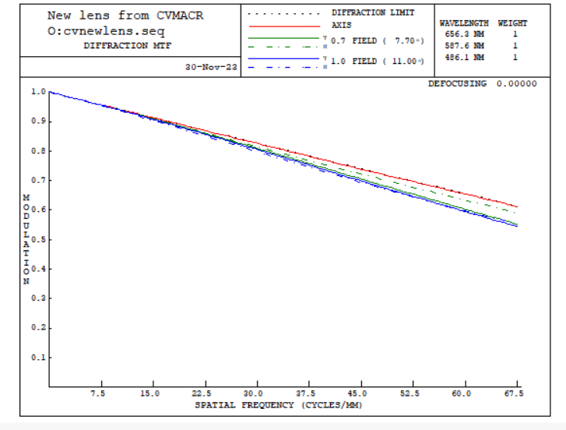

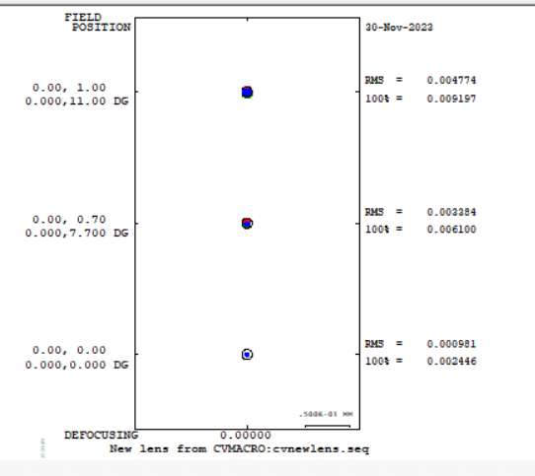

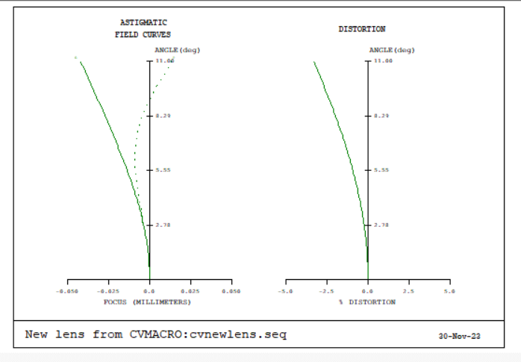

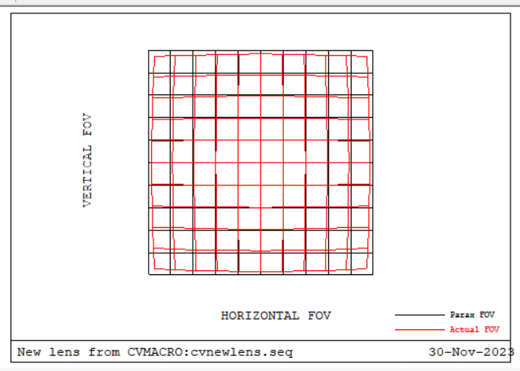

**（三）物镜和目镜组合匹配**

1、在物镜镜头数据下插入12行，将目镜数据复制粘贴到物镜数据的下方，

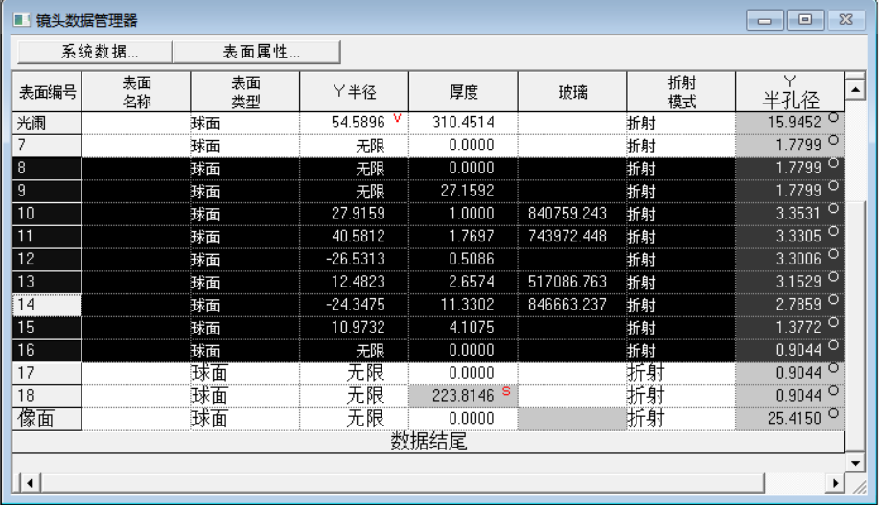

2、由于目镜设置时，光路是逆向的，因此要将目镜的镜头数据翻转。翻转时，玻璃要多选两行，保证翻转后数据的正确性。

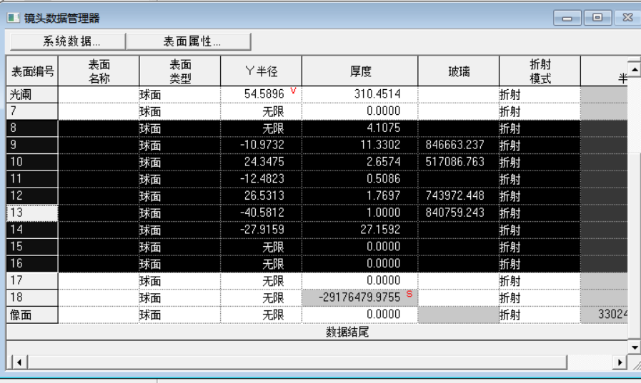

3、将物镜的像距310.4514mm，物镜和目镜要匹配，因此此时光阑面的厚度要加上目镜的像距（4.1075mm），因此此时物镜的光阑面的厚度需调整为310.4514mm+4.1075mm=314.5589mm。

4、将除了物镜第一面外的其他面均更改为圆形孔径。

5、调整系统数据无焦，选择无焦，无限远校正，来模拟人眼，将理想焦距设为20。

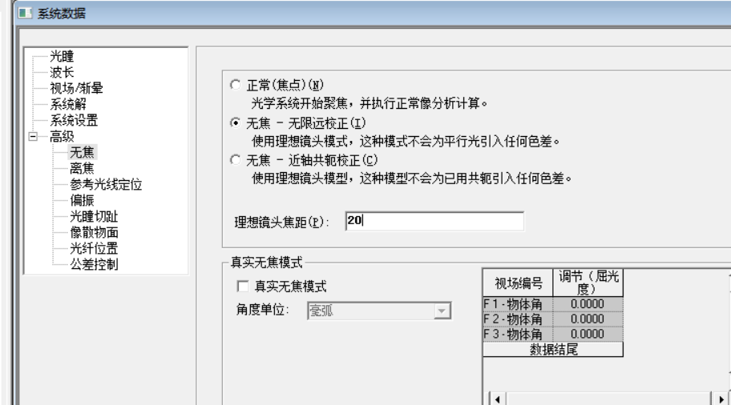

6、将像面前一面的厚度调整为20。

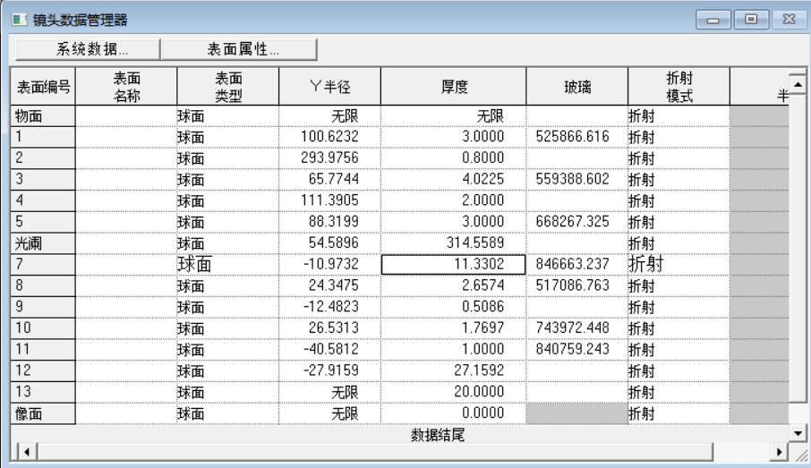

7、删除多余的平面后，得到最终设计好的望远镜。

**最终设计的望远镜如下:**

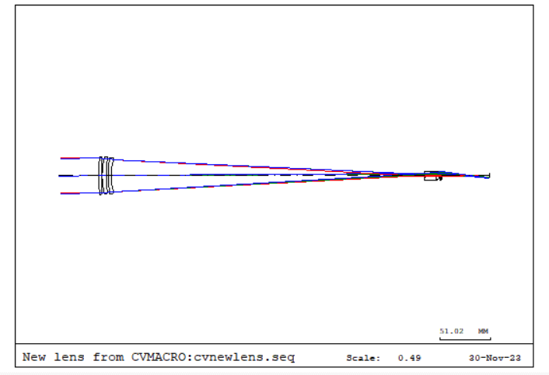



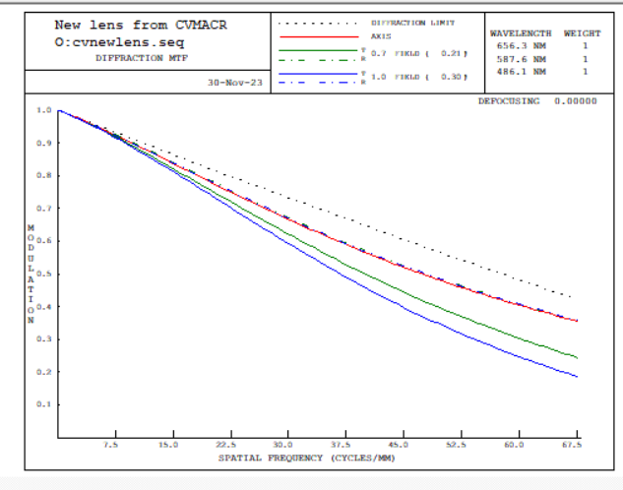

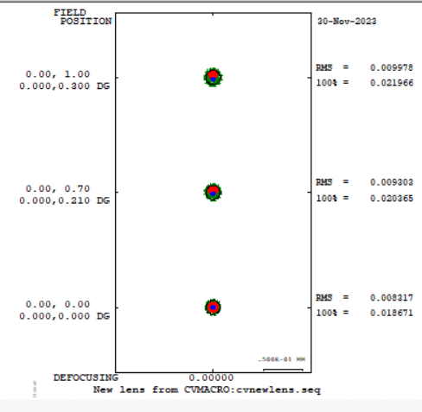

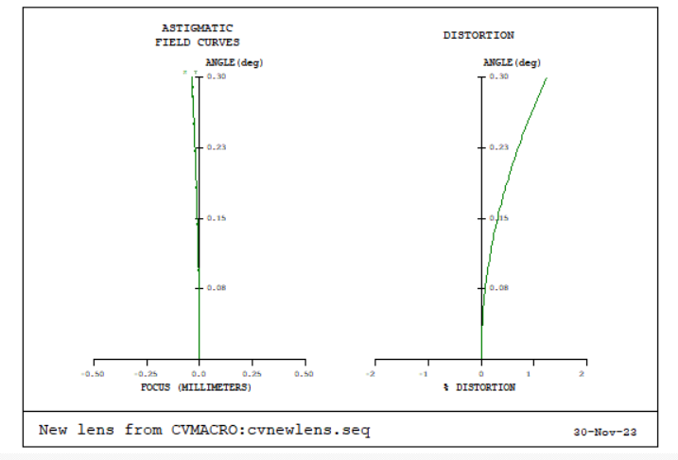

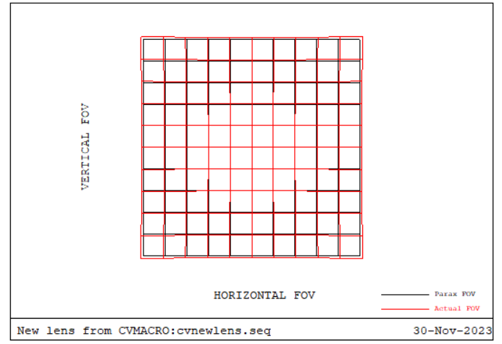

**六、设计总结**

1、最终设计的望远镜由物镜和目镜组成。物镜包括3块镜片，目镜包括两个双胶合镜片。单独来看， 物镜和目镜的性质还可以，但是组合起来后还是存在一定的问题。

2、该望远镜基本达到设计要求，可以在一些实际场景中使用。但是该镜头在很多地方还是可以进行优化和改进，进一步提高分辨率，提升像质。

**七、心得与感悟**

通过学习利用CODEV设计优化望远镜，我对光学设计和优化有了更深入的理解和实践经验。以下是我在这个过程中学习和了解到的一些东西：

系统理解和需求分析：在开始设计和优化望远镜之前，我意识到了对系统的全面理解和需求分析的重要性。我学会了仔细研究望远镜的功能和性能要求，并将这些要求转化为设计和优化的目标。

参数选择和优化方法：CODEV提供了丰富的参数选择和优化工具，我学会了如何合理选择和设置参数，并采用合适的优化方法来实现设计目标。

光学元件设计和优化：CODEV的强大功能使得我能够进行光学元件的设计和优化。我学会了使用不同类型的光学元件来实现望远镜的功能，并通过优化参数来改善光学性能和图像质量。

系统评估和性能分析：在设计和优化过程中，我学会了如何对系统进行全面评估和性能分析。CODEV提供了丰富的分析工具，如MTF曲线、像差分析、瞳孔大小等，这些工具帮助我深入了解系统的性能，并找到进一步改进的方向。

通过学习利用CODEV设计优化望远镜，我不仅掌握了光学设计和优化的基本原理和方法，而且也提高了问题解决和创新思维的能力。我相信这些经验和技能将对我的未来的职业发展产生积极的影响。

非常感谢老师在这学期的指导，您的教导不仅帮助我扩展了知识领域，还让我将许多光学知识应用到实践中，深化了我对已有知识的理解。同时，通过在设计中的实践，我也锻炼了工程思维。今后，我将牢记所学，继续努力学习。